1. 아래와 같이 EMP Table의 각 로우가 2번씩 조회되도록 하되 GUBUN 컬럼을 두어 EMPNO 컬럼값을 구분하도록 한다. 총 28건 조회되며 순서는 EMPNO 컬럼순으로 조회되도록 함.

(Join으로 1개,Compound Operator 사용하여 1개)

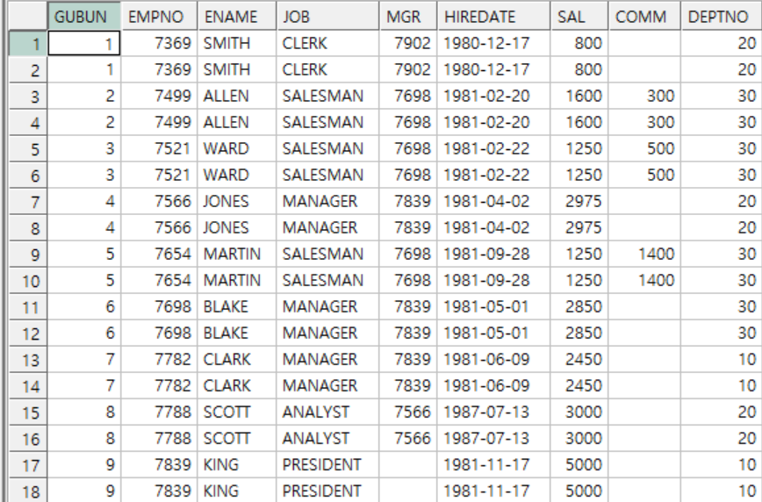

2. 아래와 같이 EMP Table의 각 로우가 2번씩 조회되도록 하되 GUBUN 컬럼을 두어 첫번째 로우와 두번째 로우를 구분하는 컬럼을 둔다. 총 28건 조회되며 순서는 EMPNO 와 GUBUN 컬럼순으로 조회되도록 함.

(Join으로 1개,Compound Operator 사용하여 1개)

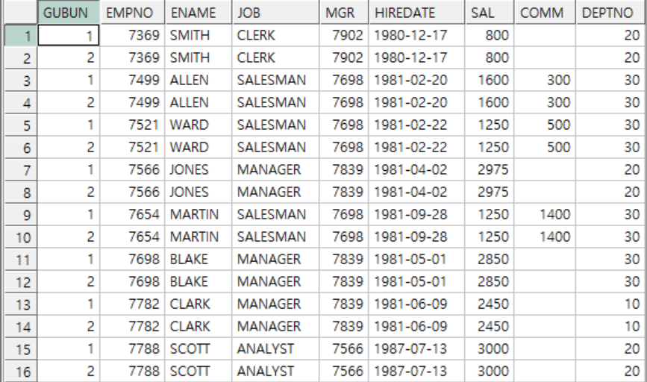

3. 아래와 같이 EMP Table을 참조하여 금년 매월 1일에 해당하는 SAL_DATE 컬럼이 조회되도록 하여 2020년도 월별 총 14*12 건이 조회되도록 함.

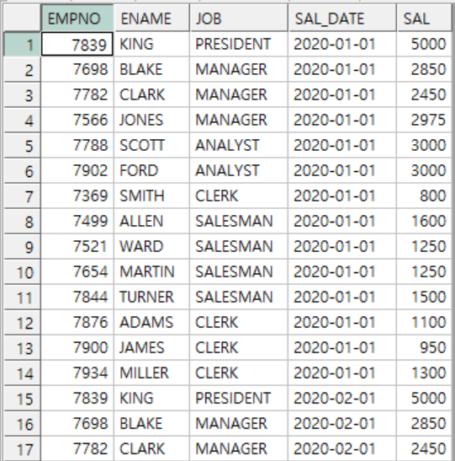

4. 3번 답을 사용하여 아래와 같이 월별 SAL SUM이 나오도록 하여 총 14*12 건이 조회되도록 함. ROLLUP 사용하지 말것..

